《国家与国际组织》专题四
（研制：解晓玲 审核：赵有权 授课时间：2021.4.23 ）
【基础知识记忆】
1.民主集中制（含义、表现、优越性、如何完善？）
民主与集中关系
人民代表大会制度（含义、优越性、如何完善？）
注：本专题内容与《政治生活》党的领导、人代会制度内容有重合，可通用
2.《政治生活》第三单元

【课堂巩固练习】CDCAA DDDBD CDADB
1.在北京2022年冬奥会和残奧会吉祥物全球征集交稿阶段，来自山东滨州的一名高二学生成为首位投稿人。该生从12岁开始就为自己所在的地区设计团组织活动和运动会吉祥物，在北京冬奧组委征集会徽时他也曾投稿。如果给这则新闻拟定一个主题，你认为恰当的是
A.正确行使政治权利，积极进行民主决策 B.维护国家荣誉利益，依法履行公民义务
C.提升公共参与能力，体验和弘扬奥运精神 D.广泛发动社会力量，参与吉祥物征集活动
2.针对农村普遍存在的一些养猪和养鸡农户造成的空气和饮用水污染现象，某村民就农村养殖问题向当地政府写了一封《谁来保护我们的生存环境》的信。当地政府十分重视并依据本地实际采取相应措施。村民给当地政府写信是
①通过社情民意制度行使监督权 ②通过基层民主制度参与民主管理
③通过信访制度积极行使监督权 ④公民有序参与社会治理的体现
- ①② B.①④ C.②③ D.③④
3.某社区建立了民警、物业、志愿者、居民共建共管的网格管理新模式，有效破解社区治理中的难题。某村设立“微问题”“微心愿”“微建议”“微解答”“微行动”的“五微”网络平台，既发布政策信息、惠民资源，又听取群众利益诉求，并通过“微行动”为群众提供集中服务。上述两地完善基层社会治理做法的共同点在于
①提高了政府服务基层群众的效果②丰富了基层社会治理的形式
③调动了群众参与社会治理的积极性④扩大了城镇和乡村民主管理的内涵
A.①② B.①④ C.②③ D.③④
4.反转新闻，是指在互联网传播领域中，对同一事件的报道出现一次或多次显著变化甚至出现反向变化的现象。每一次惊悚的“新闻反转”，都是对舆论生态和公信力的破坏。
下列对“反转新闻”现象认识正确的是
①客观事物是复杂多变的——媒体人要理性、客观地发表自己的观点
②公民的权利都是一样的——任何公 民的权利都应该得到法律的保护
③个人素养影响政治参与——面对新闻事件，公民不能以价值判断替代事实判断
④言论自由是公民的基本政治权利——国 家要确保公民知情权与表达权充分行使
A.①③ B.①④ C.②③ D.②④
5.2020年3月10日，习近平总书记赴武汉考察。他在与社区工作者等交谈时说道:“上面千条线、下面一根针，群众大事小事都在社区，大家就是临时的‘ 小巷总理’。给人民群众当服务员，不能干巴巴、硬邦邦的，要让群众如沐春风。”这一要求是基于
①在我国，人民是国家和社会的主人 ②我国公民平等地享有政治权利
③基层社区是维护群众利益的重要依托 ④基层行政机关应坚持求真务实的工作作风
A.①③ B.①④ C.②③ D.②④
6. 2020年1月2日至3日，全国审计工作会议召开。会议确定了2020年7项重点工作思路:
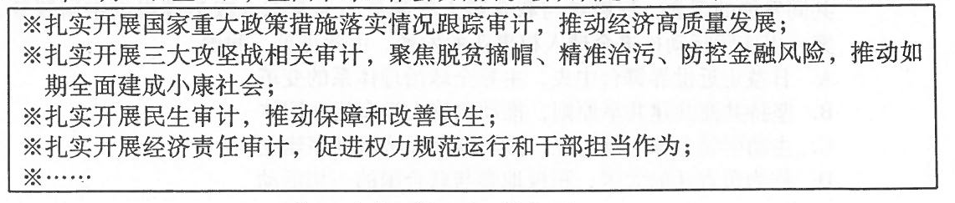
从上述工作思路可以看出，我国审计机关
①通过行政系统外部监督推动党和国家政策贯彻落实
②服务党和国家中心工作，提升国家治理水平和效能
③树立清正廉洁形象，维护审计监督的权威性和公信力
④坚持审计为民，使行政权力真正为民所用、造福人民
- ①③ B.①④ C.②③ D.②④
7.近年来随着社会的发展，各地对于本地的地标建筑越来越重视，纷纷将打造“城市地标”作
为地方重点建设项目。对建设城市地标，有人赞同，也有人反对（如图1).
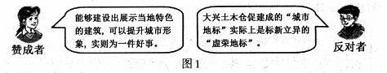
下列选项最能支持反对者观点的是
A.城市地标应向人们展示城市独有的文化，具有审美价值
B.地标建设应经过科学民主决策，由当地群众来决定
C.城市地标造成“千城一面”，违背人民群众的根本利益
D.城市发展应更多惠及民生，不能由政绩冲动驱使
8.中国共产党领导是中国特色社会主义最本质的特征。为了提高党的执政能力和领导水平，根据《中国共产党章程》，中共中央公布了《中国共产党党务公开条例(试行)》。本条例的出台
A.明确党的各级组织，应自觉接受同级权力机关的监督
B.有利于推进民主监督，加强党对各民主党派的政治领导
C.有利于贯彻落实党的路线方针政策，提高党的行政水平
D.有助于在党内发扬民主强化监督，提高党的执政能力
9.社会主义协商民主是中国共产党和中国人民的伟大创造，是中国社会主义民主政治的特
有形式和独特优势。以下选项体现协商民主的是
①中共中央召开党外人士座谈会，征求推进依法治国的意见
②北京市十二届人大审议并表决通过北京市人民政府工作报告
③苏州市召开生活用天然气阶梯价格听证会，听取多方代表意见
④全国人大常委会通过关于香港特别行政区行政长官普选问题的决定
A.①② B.①③. C.②④ D. ③④
10.2020年4月，江苏省政协围绕“进一步优化营商环境，促进港澳台和外资企业健康发展”主题组织开展专题调研。政协组织的调研活动
①是多党合作首要前提和根本保证 ②拓宽了民主党派参政议政的空间
③体现了我国政治体制的独特优势 ④为参与政治协商提供了信息支持
- ①② B.①④ C.②③ D.③④
11.近年来，中国民主促进会开展定点扶贫，在贵州实施“彩虹结对”“彩虹励志”“彩虹关爱”行动计划，培训教师、医卫人员，组织捐赠图书，捐建“梦想教室”和“云平台”等教学材料和设施，持续深入地服务当地群众和经济社会发展。这些做法
A.发挥政治协商优势，为地方发展提出了有益的意见建议
B.履行参政议政职能，吸纳了公众参与地方事务管理
C.发挥联系纽带作用，为全面建成小康社会作出了贡献
D.履行民主监督职能，促进了国家重大方针政策的落实
12.新修订的《江苏省宗教事务条例》规定:宗教院校对宗教教职人员、宗教团体工作人员、宗教活动场所管理组织人员等的教育培训应当包括宪法、法律、法规、规章和国家宗教工作政策、社会主义核心价值观、中华优秀传统文化等。这项规定凸显出
A.国家尊重公民宗教信仰自由 B.政府加强科学世界观教育
C.我国宗教坚持独立自主自办 D.我国宗教坚持中国化方向
13.2020年3 月6日，习近平在决战决胜脱贫攻坚座谈会上的讲话指出:凝心聚力打赢脱贫攻坚战，确保如期完成脱贫攻坚目标任务，确保全面建成小康社会。边疆民族地区积极响应，坚决打赢脱贫攻坚战。下列措施正确的是
①坚持各民族共同繁荣，巩固民族关系 ②保持脱贫攻坚政策稳定，多揩并举
③保障边疆地区少数民族人民的自治权 ④建立民族区域自治制度，强化制度保障
A.①② B.①③ C.②④ D.③④
14.中国在大力推进自身人权事业发展的同时，始终坚持平等互信、包容互鉴、合作共赢、共同发展的理念，积极参与联合国人权事务，为全球人权治理提供中国智慧、中国方案，以实际行动推进全球人权事业的发展。由此可见，我国
A.日益走近世界舞台中央，主导全球治理体系的变革
B.坚持共商共建共享原则，推动构建人类命运共同体
C.主动引领全球人权治理，推动国际经济新秩序建立
D.作为负责任的大国，积极地参与联合国的一切活动
15.“太棒了！我们村子也能看到电视节目了，我可以看见外面的世界了。”从西非的科特迪瓦到东非的肯尼亚，中国援非的“万村通”卫星数字电视项目让当地儿童足不出户便能“看到”外面的世界。截至2020年7月底，“万村通”项目已覆盖非洲大陆8162个村落。这一项目的实施
①坚持合作共赢，强化了中非之间的共同利益
②缩小了中非数字技术方面的差距，提升了非洲国家综合实力
③助力非洲乡村扩大与世界的联系，推动了非洲国家人民发展权的实现
④以经济援助作为外交政策的基本目标，维护了非洲人民的根本利益
A.①② B.①③ C.②④ D.③④

16. 国家治理体系和治理能力现代化，是党中央持续推进的重大战略任务。推进国家治理体系和治理能力现代化是一个系统工程，需要全方位的努力。
材料一 “十三五”期间，福建省数字政府服务指数高居全国第一位。数字政府建设为福建高质量发展注入了强劲动力。图是福建数字政府部分功能及作用。
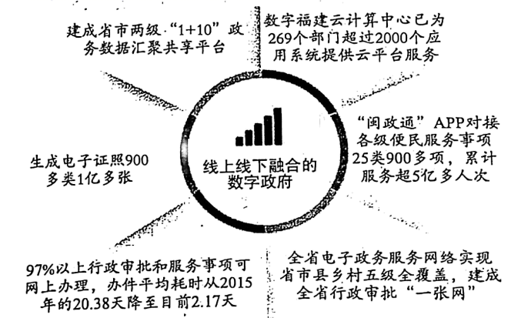
材料二 “十三五”期间，福建省人大常委会在中共福建省委的领导下，深入学习贯彻习近平生态文明思想，深化生态省建设，先后制定了生态文明建设促进条例、大气污染防治条例、生态公益林条例、林业有害生物防治条例等地方法规，定期听取和审议省政府全省环境状况和环境保护目标完成情况的专题报告；实施省市县三级人大常委会联动开展水污染防治法执法检查；在5所高校成立福建省地方立法评估与咨询服务基地，接受省人大常委会的委托对立法项目进行调研论证。同时，确定企业、社区、法院等14家单位为基层立法联系点，聘请其负责人及立法咨询专家旁听常委会审议法规会议。
（1）结合材料一，运用政治生活知识，分析数字政府建设对提升政府治理能力的作用。
（2）结合材料二，运用国家与国际组织常识的知识，说明福建省人大常委会是如何为推进生态省建设保驾护航的。
【答案】（1）①优化整合数据信息资源，促进政府决策的科学性民主性；②创新便民服务渠道，更好地履行职能，提升为人民服务能力；③简政放权，建设服务型政府。创新行政管理方式，提高行政管理效率，提高政府行政治理效能。
（2）①坚持党的领导。通过履行职权，贯彻执行党的生态文明方针，把党的主张变成国家意志。②坚持人民当家作主。拓宽立法论证和评估等民主渠道，回应人民对生态环境的期待。③坚持依法治国。制定促进生态文明建设的地方法规，并依法加强执法监督，实现环境保护工作的法治化。

17.贫困是世界性难题。中国共产党带领和团结全国各族人民持续向贫困宣战。十八大以来，党中央广泛动员社会力量参与扶贫，并形成了中央统筹、省负总责、市县抓落实的工作机制。独特的政治优势托举起伟大的减贫奇迹，2020年11月23日，我国832个贫困县全部脱贫摘帽“清零”，标志着困扰人类发展几千年的贫困问题，在我国已经从整体上得到解决。
2020年中国贫困治理取得以消除绝对贫困为目标的巨大成就，但这并不意味着贫困治理的终结。在“后扶贫时代”，要做好巩固拓展脱贫攻坚成果与乡村振兴有效衔接，激发乡村振兴的内生动力：要充分发挥当地群众自身的积极性、主动性和创造性；持续推进农村集体产权制度改革，推进产业发展，真正实现“种好梧桐树，引来凤凰栖”；引导群众丢掉“小富即安”的守旧思想，积极参加各类培训，学得一技之长，真正走上依靠自身力量实现“链式反应”的致富快车道。
结合材料，请你谈谈对“独特的政治优势托举起伟大的减贫奇迹”的认识。（8分）
①中国共产党是最高政治领导力量，坚持党的集中统一领导，发挥党总揽全局、协调各方的作用，体现了中国共产党的领导是中国特色社会主义制度的最大优势；②广泛动员社会力量参与扶贫，体现了全国一盘棋，集中力量办大事的优势；③形成中央统筹、省负总责、市县抓落实的工作机制，体现了民主集中制的优势。④带领和团结全国各族人民持续向贫困宣战，体现了以人民为中心、走共同富裕道路的优势。（每点2分）

18.应对气候变化的《巴黎协定》代表了全球绿色低碳转型的大方向，是保护地球家园需要采取的最低限度行动。欧洲议会投票决定，支持将欧盟2030年碳排放量在1990年基础上降低60%,此举显示欧盟自身在绿色转型问题上的决心。在第七十五届联合国大会一般性辩论上，中华人民共和国主席习近平宣布，中国将提高国家自主贡献力度，采取更加有力的政策和措施，二氧化碳排放力争于2030年前达到峰值，努力争取2060年前实现碳中和。
运用国家与国际组织的知识，分析中国与欧盟在绿色转型发展上的合作前景。（6分）

